Zielwurfübungen

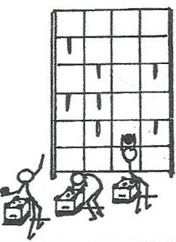 | Beschreibung/Anweisung  Werfen mit Bällen auf eine Zielscheibe an der Gitterwand  Punkte für unterschiedliche Felder vergeben  Materialien  Gitterleiter, verschiedenfarbige Parteibänder, Bälle, 1 Markierungshütchen, 1 Gymnastikreifen
Kosel, A. (2005). Schulung der Bewegungskkordination. Schorndorf: Hofmann

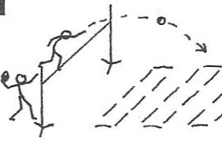 | Beschreibung/Anweisung  Zielwerfen auf Matten über eine Zauberschnur  Materialien  2 Hochsprungständer, 1 Zauberschnur, 4/8 Matten, Wurfgegenstände, 1 Gymnastikreifen
Kosel, A. (2005). Schulung der Bewegungskkordination. Schorndorf: Hofmann

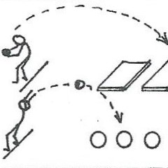 | Beschreibung/Anweisung  Zielwerfen rückwärts mit Medizinbällen in Gymnastikreifen  Materialien  Medizinbälle, 4-6 Gymnastikreifen, 1 Markierungshütchen, 1 Gymnastikreifen
Kosel, A. (2005). Schulung der Bewegungskkordination. Schorndorf: Hofmann

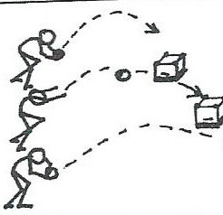 | Beschreibung/Anweisung  Zielwerfen von Medizinbällen in unterschiedlich weit entfernte kleine Kastenteile  Materialien  Medizinbälle, 4-6 kleine Kastenteile, 1 Markierungshütchen, 1 Gymnastikreifen
Kosel, A. (2005). Schulung der Bewegungskkordination. Schorndorf: Hofmann

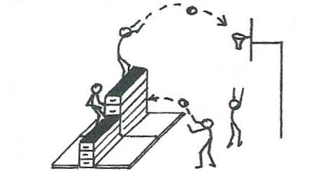 | Beschreibung/Anweisung  Werfen auf den Basketballkorb aus unterschiedlichen Höhen  Materialien  Basketbälle, 2 Kästen, 1 Gymnastikreifen
Kosel, A. (2005). Schulung der Bewegungskkordination. Schorndorf: Hofmann

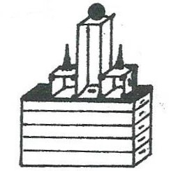 | Beschreibung/Anweisung  Zielwerfen auf eine kreative Zielwurfstation von Kindern  Materialien  Tennisbälle, großer und kleiner Kasten, Pylonen, Medizinbälle, …, 1 Markierungshütchen, 1 Gymnastikreifen
Kosel, A. (2005). Schulung der Bewegungskkordination. Schorndorf: Hofmann

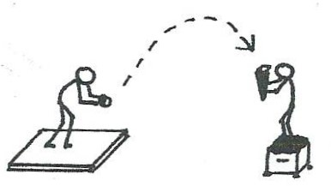 | Beschreibung/Anweisung  Tennisball so werfen, dass er auf einem Kasten mit einer Pylone gefangen werden kann  Materialien  Tennisball, 1 Kasten, 1 Pylone, 1 Markierungshütchen, 1 Gymnastikreifen
Kosel, A. (2005). Schulung der Bewegungskkordination. Schorndorf: Hofmann

Balancieren

1-2 Turnbänke hintereinander | Beschreibung/Anweisung  - vorwärts gehen  - rückwärts gehen  - mit Blick zur Decke  - mit geschlossenen Augen  - einen Ball hochwerfen und fangen  - zu zweit gegengleich gehen und einen Ball zuspielen

1-2 Turnbänke hintereinander | Beschreibung/Anweisung  - vorwärts gehen  - rückwärts gehen  - mit Blick zur Decke  - mit geschlossenen Augen  - einen Ball hochwerfen und fangen  - zu zweit gegengleich gehen und einen Ball zuspielen

2-4 Gymnastikreifen auflegen  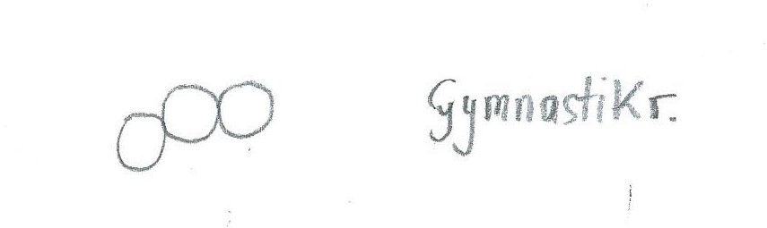 | Beschreibung/Anweisung  - vorwärts gehen  - rückwärts gehen  - mit Blick zur Decke  - mit geschlossenen Augen  - einen Ball hochwerfen und fangen  - zu zweit gegengleich gehen und einen Ball zuspielen

Tau am Boden  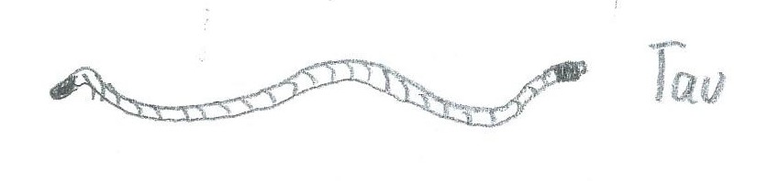 | Beschreibung/Anweisung  - vorwärts gehen  - rückwärts gehen  - mit Blick zur Decke  - mit geschlossenen Augen  - einen Ball hochwerfen und fangen

Reckstangen am Boden  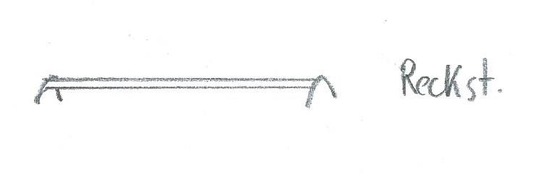 | Beschreibung/Anweisung  - vorwärts gehen  - rückwärts gehen  - mit Blick zur Decke  - mit geschlossenen Augen  - einen Ball hochwerfen und fangen

Reckstange auf RB  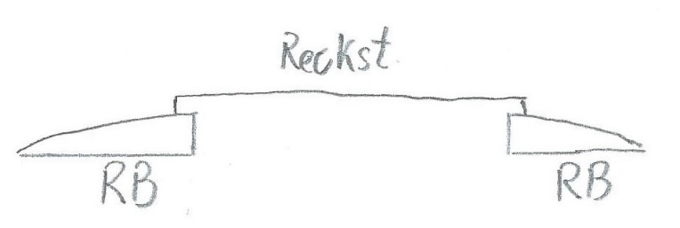 | Beschreibung/Anweisung  - vorwärts gehen  - rückwärts gehen  - mit Blick zur Decke  - mit geschlossenen Augen  - einen Ball hochwerfen und fangen

TB auf Gymnastikstäben  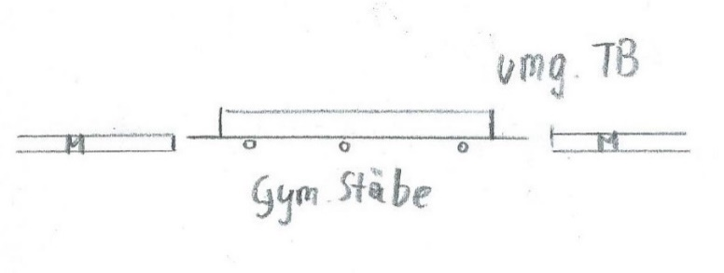 | Beschreibung/Anweisung  - vorwärts gehen  - rückwärts gehen  - mit Blick zur Decke  - mit geschlossenen Augen  - einen Ball hochwerfen und fangen  - 2 TB hintereinander aufbauen

Reck in unterschiedlicher Höhe  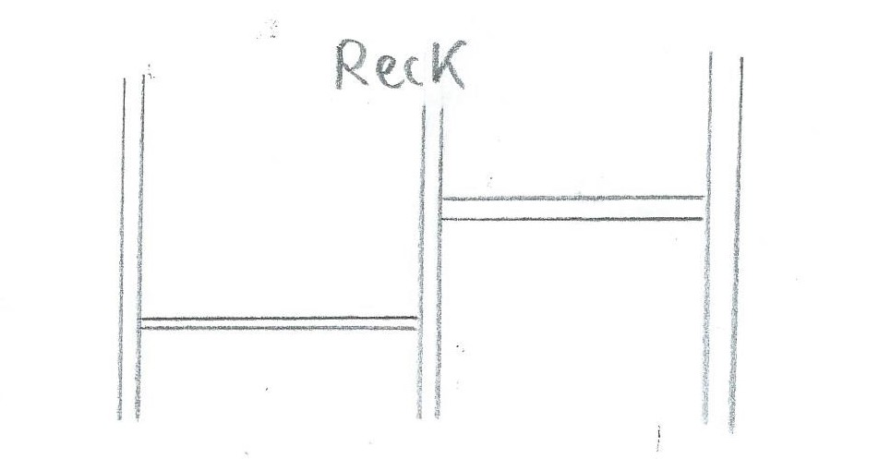 | Beschreibung/Anweisung  - vorwärts gehen  - rückwärts gehen  - mit Blick zur Decke  - mit geschlossenen Augen

TB auf Kästen  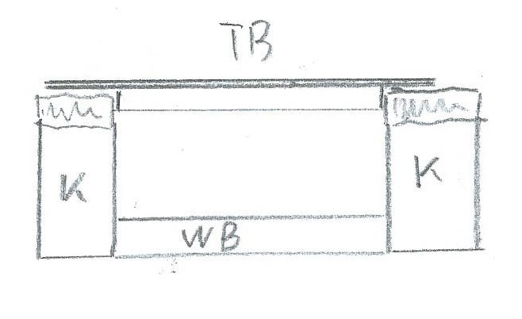 | Beschreibung/Anweisung  - vorwärts gehen  - rückwärts gehen  - mit Blick zur Decke  - mit geschlossenen Augen  - einen Ball hochwerfen und fangen  - aneinander vorbei gehen

Balken am Boden  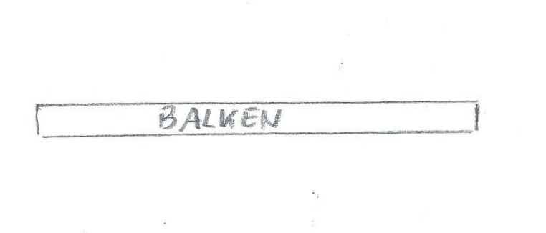 | Beschreibung/Anweisung  - vorwärts gehen  - rückwärts gehen  - mit Blick zur Decke  - mit geschlossenen Augen  - einen Ball hochwerfen und fangen  - aneinander vorbei gehen

umgedr. TB auf Kästen  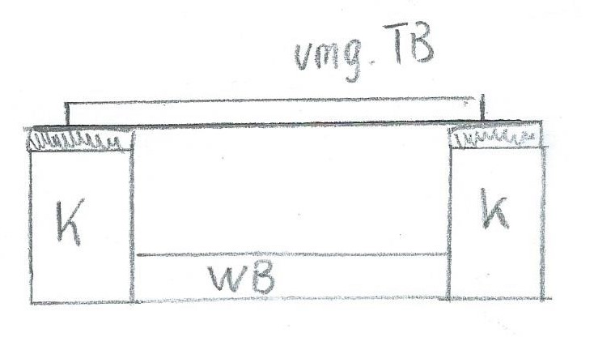 | Beschreibung/Anweisung  - vorwärts gehen  - rückwärts gehen  - mit Blick zur Decke  - mit geschlossenen Augen  - einen Ball hochwerfen und fangen  - aneinander vorbei gehen

Balken  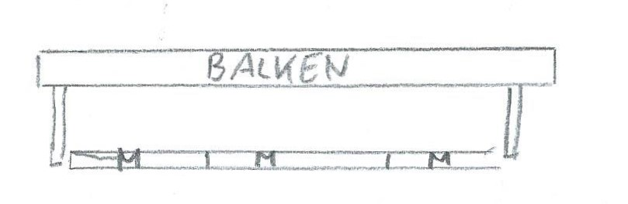 | Beschreibung/Anweisung  - vorwärts gehen  - rückwärts gehen  - mit Blick zur Decke  - mit geschlossenen Augen  - einen Ball hochwerfen und fangen  - aneinander vorbei gehen

umgedr. TB Wippe  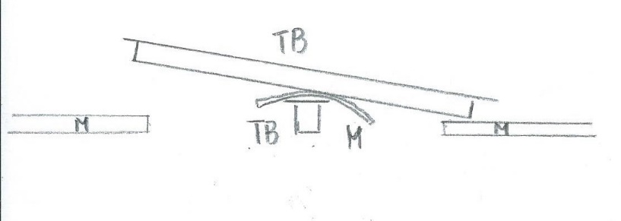 | Beschreibung/Anweisung  - vorwärts gehen  - rückwärts gehen  - mit Blick zur Decke  - mit geschlossenen Augen  - das Gleichgewicht finden  - gemeinsam das Gleichgewicht finden  - aneinander vorbei gehen

WB auf Medizinbällen  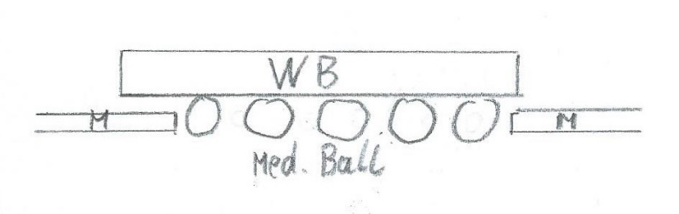 | Beschreibung/Anweisung  - Partner aus dem Gleichgewicht bringen  - Eine Person auf WB – die anderen versuchen durch vorsichtiges ziehen und schieben des WB die Person aus dem Gleichgewicht zu bringen

